Aufgabenstellung:

- Lies dir das unten stehende Gedicht aufmerksam durch und übe dann den Gedichtvortrag. Überlege, an welcher Stelle du schnell, vielleicht begeisternd lesen und wo du langsam und eher traurig vortragen solltest.
- Unter dem Gedicht findest du kleine Bilder. Verschiebe diese so, dass sie zum Inhalt der Strophen passen. Du kannst sie außerdem verkleinern, vergrößern, hinter den Text bringen u.a.

PLASTIKTÜTENGEDICHT

(Walter Hohenesther)

Ich bin eine Plastiktüte.
Du meine Güte:
Ich bin voller Falten,
neuen und alten,
und habe schon bessere Zeiten gesehen.

Beim Kaufmann Müller
war ich der Knüller.
Mit Wurst und Tomaten
und frischen Salaten,
mit Käse und Bohnen und Honigmelonen
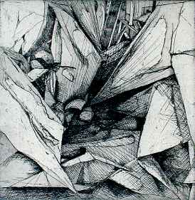
hat mich Herr Müller gefüllt.

Frau Zeisig hat mich zu ihrer Wohnung getragen
und ausgeleert. Und dann, ohne zu fragen
den Knüller
vom Müller
zerknüllt.
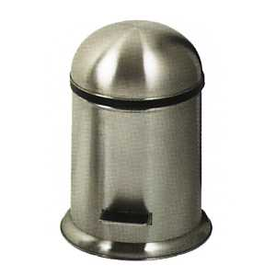

Nun lieg ich mit 17 anderen Schwestern
seit gestern
in dieser abscheulichen Abfallkist‘,

Mist!

